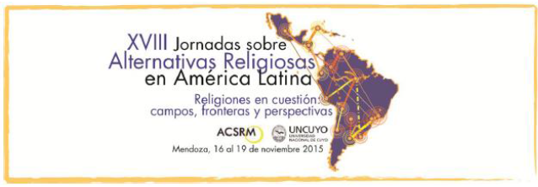
Concurso de fotografía
Religión en imágenes: expresiones religiosas en la sociedad del siglo XXI

FICHA DE PARTICIPACIÓN

- Nombre y apellido del autor/a de la fotografía: ………………………………………………………………………………………………………………………….
- Características del participante: Estudiante, graduado, docente, investigador, profesional, artista amateur, otro (Especificar) ……………………………………………………………………………………………………………………….

- Pertenencia institucional / Independiente (Especificar) ……………………………………………………………………………………………………………………….

- País de procedencia:
………………………………………………………………………………………………………………………
- ¿Participará en las XVIII Jornadas de Alternativas Religiosas en América Latina, ya sea como expositor o asistente?
SÍ NO

- Cantidad de fotografías presentadas: 1 2 3
- Detalle de epígrafes de las imágenes:
Foto 1: ………………………………………………………………………………………………………………
Foto 2: ………………………………………………………………………………………………………………
Foto 3: ………………………………………………………………………………………………………………

- Información de contacto
Dirección postal: ……………………………………………………………………………………………
Dirección electrónica (e-mail): ………………………………………………………………………
Número telefónico: ……………………………………………………………………………………….

